**МАОУ Усениновская СОШ**

**ПАМЯТКА для РОДИТЕЛЕЙ**

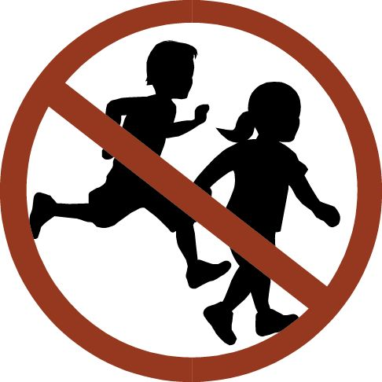

**Уважаемые родители!**

В соответствии с Постановлением Администрации Туринского городского округа от 05.12.2024 г. № 1959-ПА ***на территории Туринского муниципального округа определены места, нахождение в которых может принести вред здоровью детей, их физическому, интеллектуальному, психическому, духовному и нравственному развитию, и общественных мест, в которых в ночное время не допускается нахождение детей без сопровождения родителей*** (лиц, их заменяющих).

**Места, нахождение в которых может принести вред здоровью детей, их физическому, интеллектуальному, психическому, духовному и нравственному развитию:**

1.Объекты, осуществляющие предпринимательскую деятельность по производству или реализации алкогольной продукции и напитков, изготовленных на ее основе, табачной продукции, электронных систем доставки никотина, устройств для нагревания табака, кальянов, вейпов (в том числе с применением бестабачных смесей), электронных сигарет.

2.Объекты, осуществляющие предпринимательскую деятельность на основе организации азартных игр.

3.Чердаки и подвалы многоквартирных домов.

4.Жилые и нежилые бесхозяйные помещения.

5.Строящиеся и незавершенные объекты капитального строительства.

6.Места размещения источников электро-, тепло-, газо-, водоснабжения.

7.Производственные помещения лесоматериалов, продуктов деревообработки.

8.Железнодорожные пути, сооружения, путевые устройства.

9.Мачты сотовой связи.

10.Водные объекты.

**Места, в которых не допускается нахождение детей, не достигших возраста 16 лет, без сопровождения родителей (лиц, их замещающих) или лиц, осуществляющих мероприятия с участием детей, в ночное время:** 1.Улицы. территории, прилегающие к жилым домам (дворовые, детские, спортивные площадки).

2.Стадионы, парки, скверы, объекты спорта.

3.Места общего пользования.

4.Транспортные средства общего пользования.

5.Вокзал, автовокзал, остановки.

6.Объекты, предназначенные для обеспечения к сети Интернет.

7.Объекты, где предусмотрена розничная торговля спиртными напитками.

8.Кладбища.

9.Гаражные массивы.

10.Коллективные сады.

11.Автомобильные дороги, автозаправочные станции, автомойки.

12.Водные объекты.

13.Образовательные учреждения, учреждения культуры, физической культуры и спорта.

**В случае отсутствия родителей (лиц, их заменяющих) или невозможности установления их местонахождения, при отказе родителей (лиц, их заменяющих) принять ребенка в семью, а также при отказе ребенка от возвращения в семью или в организацию для детей-сирот, по рекомендации ОМВД несовершеннолетние отправляются в ГАУ СОШ СО «Комплексный центр социального обслуживания населения».**